成绩统计分析
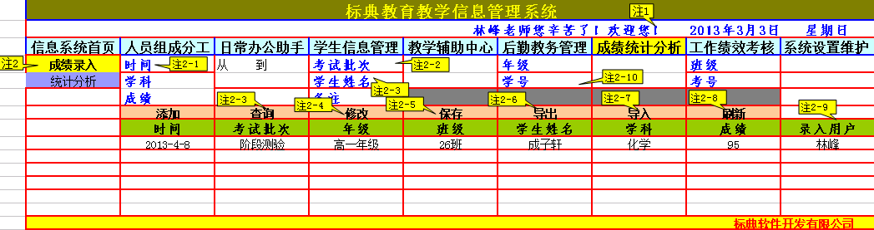

注1：成绩统计分析
注2：成绩录入
注2-1：时间：电子表可选样式。系统默认显示当日。
注2-2：考试批次包括：第一学期期中考试、第一学期期未考试、第二学期期中考试、第二学期期未考试、月考、阶段测验、模拟测试、临时测试
特注：系统支持手动添加和系统选择两种方式，手动添加的内容，系统进行备份，作为下一次系统选择的备选项。
注2-3：查询：点击查询各录入项变为查询项，可实现多条件组合条件查询，
特注：学生姓名：在查询状态下，系统支持拼音首字母查询方式。
注2-4：可对某条记录进行信息修改。
注2-5：某条记录修改后，点击保存，不增加新的记录，只在原记录上保留修改信息。
注2-6:导出：可将查询的出来的所有记录导出电子表格。
注2-7：导入：可将现有的成绩单导入系统
特注1：只支持电子表格，表格内容项固定。
姓名、学号、学科、成绩
特注2：导入时要提示选择时间、考试批次、年级、班级、学科。
注2-8：刷新，实现数据更新与同步。
注2-9：录入用户：自动添加当前用户
注2-10：如果用户先输入学号，系统自动调取年级、班级、学生姓名等相关信息。
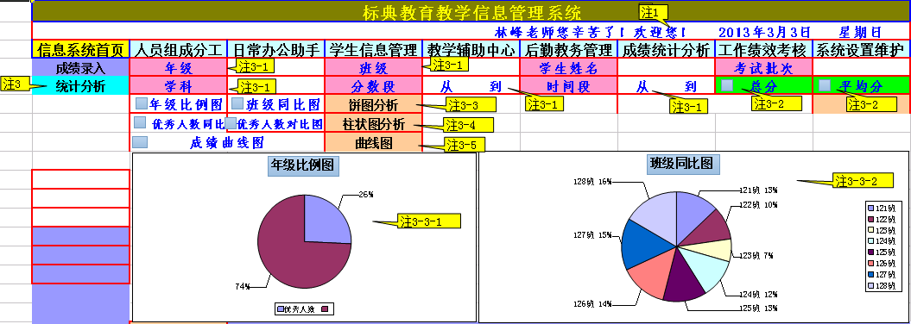
注3：统计分析：用于生成成绩的各种分析图表。
特注：系统支持多条件组合查询。
注3-1：此处为各种筛选条件项，
特注1：年级、班级、学生之间存在类属关系，
特注2：班级、学生姓名、学科这几项默认显示“全部”但系统支持其实项的选择。
特注3：一旦输入学生学号，系统自动显示年级、班级、学生姓名等相关信息。
特注4：考试批次：包括:全部考试、第一学期期中考试、第一学期期未考试、第二学期期中考试、第二学期期未考试、月考、阶段测验、模拟测试、临时测试。
特注5：考试批次：默认显示最近的一次，但是提供全部考试批次的选择，
特注6：分数段可选择成绩段进行筛选。
特注7：分析图样式:包括饼图、柱状图、趋势图。
特注8：下方为图表显示区
注3-2：系统分为总分分析与平均分分析两种,默认分析是总分分析。
注3-3：饼图分析分2种分析图表如图所示
特注1：年级比例饼图生成条件包括：选择年级、班级默认选择“全部”、选择分数段，系统自动计算出此分数段内的全部人数有多少，与总人数相比，点击饼图分析出年级比例图，如注3-3-1所示；
注3-3-2：此图所示为所选择分数段内各班人数的比例图。
特注2：系统默认同时显示两个饼图，年级比例图、班级比例图均为选择状态，如果用户选择其中一个，系统只显示用户选择的图表。
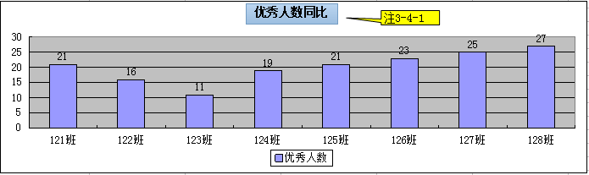

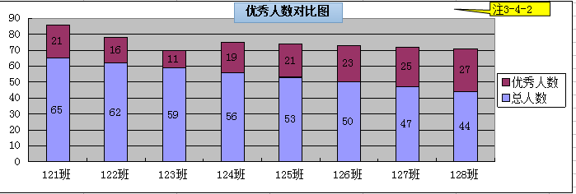
注3-4：柱图分析
注3-4-1：选择年级、选择全部的班级、选择分数段选择“优秀人数同比”自动生成“注3-4-1”图
注3-4-2：选择年级、选择全部的班级、选择全部学科，选择分数段选择“人数对比图”自动生成“注3-4-2”图

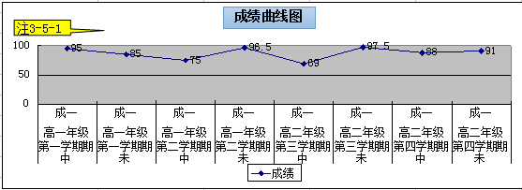
注3-5：纵比图：主要用于趋势发展分析，选择年级、班级、学生，选择学科、时间段，点击曲线分析出图，如注3-5-1所示。
特注：选择所有科目，可生成总成绩的发展曲线。也可选择一个科目，进行单科分析。

